PRESSEINFORMATION
Techtronic Industries Redaktion:
Central Europe GmbH Pressebüro Dieter Tschorn & Partner
Walder Straße 53 Postfach 101152
40724 Hilden 69451 Weinheim
Tel. (02103) 960 149 Tel. (06201) 5 78 78
www.milwaukeetool.de www.pressebuero-tschorn.de

Leistungsstarke Akku-Kettensäge für
professionelle Anwendungen
Milwaukee M18 F2CHS50-802 setzt Maßstäbe in der kabellosen Holzverarbeitung

Mit der 18-Volt-Akku-Kettensäge M18 F2CHS50-802 erweitert Milwaukee sein Sortiment an leistungsstarken, kabellosen Lösungen für den professionellen Einsatz. Die Kettensäge wurde speziell für anspruchsvolle Anwendungen im Garten- und Landschaftsbau, in Kommunalbetrieben sowie im Forstbereich entwickelt. Sie kombiniert die Vorteile moderner Lithium-Ionen-Akkutechnologie mit der Leistung benzinbetriebener Geräte.

Hohe Leistung für anspruchsvolle Aufgaben
Die Milwaukee M18 F2CHS50-802 erreicht mit ihrer Kettengeschwindigkeit von 14,3 m/s eine Schnittgeschwindigkeit in Hartholz, die mit 60 cm³-Benzin-Kettensägen vergleichbar ist. Der bürstenlose Motor liefert ein maximales Drehmoment von 9,5 Nm und hält die Geschwindigkeit auch unter hoher Last aufrecht, ohne dass das Gerät blockiert. Mit einer Leistung von bis zu 5,8 PS und einem 50 cm langen Schwert eignet sich die Kettensäge für größere Fäll- und Rückschnittarbeiten.

Optimierte Kontrolle und Ergonomie
Dank des stufenlosen Geschwindigkeitsreglers hat der Anwender die volle Kontrolle über die Leistungsabgabe. Zwei wählbare Modi ermöglichen es, je nach Anforderung zwischen maximaler Leistung oder verlängerter Laufzeit zu entscheiden. Ein doppelter metallischer Krallenanschlag sorgt für eine größere Hebelwirkung beim Schneiden. Zudem erleichtert ein gut sichtbares Visier die Durchführung präziser Fällschnitte.

Einfache Wartung und umweltfreundlicher Betrieb
Die automatische Kettenschmierung erleichtert die Wartung. Der verlustfreie Ölbehälter lässt sich einfach befüllen und der Füllstand unkompliziert kontrollieren. Mit einem Gewicht von 9,0 kg inklusive zwei M18 FORGE-Akkus mit 8,0 Ah bleibt die Kettensäge handlich. Im Vergleich zu benzinbetriebenen Modellen reduziert die Akku-Technologie nicht nur Lärm und Vibrationen, sondern vermeidet auch Emissionen und das Risiko, mit gefährlichen Flüssigkeiten zu arbeiten.

Die Milwaukee Akku-Kettensäge M18 F2CHS50-802 wird mit einem 76 ml Öl, einer Sägekette und einem Schwertschutz geliefert und ist damit sofort einsatzbereit.

Moderne Akku-Technologie für maximale Effizienz
Betrieben wird die Kettensäge mit zwei M18-FORGE-Akkus, die mit einer neuen Generation an Pouch-Zellen ausgestattet sind. Sie bieten nicht nur hohe Leistung, sondern auch eine längere Lebensdauer und Haltbarkeit. Die in den Akkus integrierte Elektronik REDLINK Intelligence ermöglicht eine umfassende Systemkommunikation zwischen Werkzeug, Akku sowie Ladegerät. Damit wird unter allen Bedingungen ein für den individuellen Anwendungsfall optimierter Mix aus Leistung und Laufzeit sowie ein zuverlässiger Überlastschutz gewährleistet.

Die Akku-Kettensäge M18 F2CHS50-802 im Set wird mit dem Zweifach-Simultan-Schnellladegerät M18 DFC und zwei M18 FB8-Akkus angeboten oder als Soloversion M18 F2CHS50-0. Gerät und Akkus sind vollständig systemkompatibel mit dem M18-Akkuprogramm von Milwaukee, das aktuell über 315 Geräte umfasst.

Weitere Informationen online auf: de.milwaukeetool.eu

Technische Daten und Übersicht:
 | M18 F2CHS50-802
Akku | 2 x 18 V / 5,0 Ah
Leistung | 5,8 PS
Drehmoment | 9,5 Nm
Kettengeschwindigkeit | 14,3 m/s
Schwertlänge | 50 cm
Gliederstärke | 1.3 / 0.050“
Kettenteilung | 8.3 / .325“
Gewicht (inkl. 2 Akkus M18 FB8) | 9,0 Kg

Fotos: Milwaukee

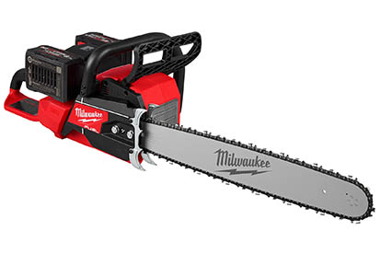
Kombiniert die Vorteile moderner Lithium-Ionen-Akkutechnologie mit der Leistung benzinbetriebener Geräte: Akku-Kettensäge M18 F2CHS50-802.

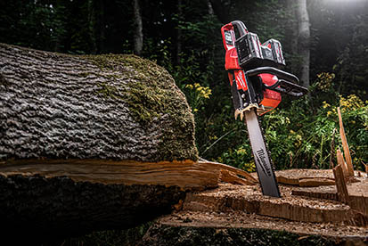
Betrieben wird die Kettensäge mit zwei M18-FORGE-Akkus, die mit einer neuen Generation an Pouch-Zellen ausgestattet sind.

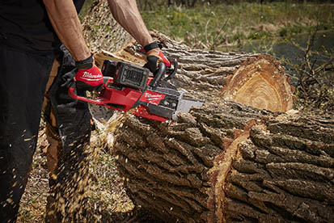
Der bürstenlose Motor liefert ein maximales Drehmoment von 9,5 Nm und hält die Geschwindigkeit auch unter hoher Last stabil.

